2023年外经贸提质增效纺织领域工程师系列培训——绿色印染技术与装备专题在泉州石狮举办
2023年2月25-26日，由中国纺织工程学会、泉州市商务局共同主办的2023年外经贸提质增效纺织领域工程师系列培训在泉州市石狮市顺利举办。本次培训以“绿色印染技术与装备”为主题，吸引福建省内纺织服装企业如三六一度（中国）有限公司、厦门乔丹科技有限公司、福建永荣锦江股份有限公司、石狮瑞鹰纺织科技有限公司等技术人员、管理人员以及职业院校教师等共计70余位学员参加培训。
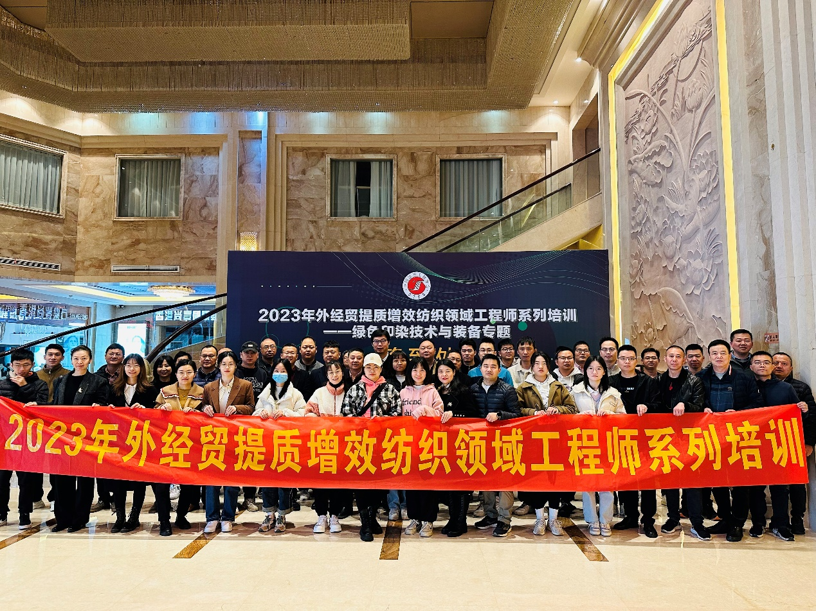
活动邀请到国家先进印染技术创新中心主任毛志平、浙江纺织服装职业技术学院纺织服装研究院院长夏建明、青岛大学一层次特聘教授/二级教授房宽峻、福建佶龙机械科技股份有限公司总工程师胡大宛围绕“绿色印染技术与装备专题”为学员们授课，结合福建省内纺织服装企业发展现状及需求，重点围绕行业关注的绿色低碳印染技术、纺织品功能性整理及绿色环保助剂、喷墨印花工艺与应用、圆网印花机工艺与应用以及国内外纺织面料应用与趋势等方面展开培训和讨论。培训还设置了互动答疑，学员们与各位授课老师共同探讨纺织印染行业发展趋势、企业创新发展过程中遇到的困难及相关解决方案，课堂气氛活跃。
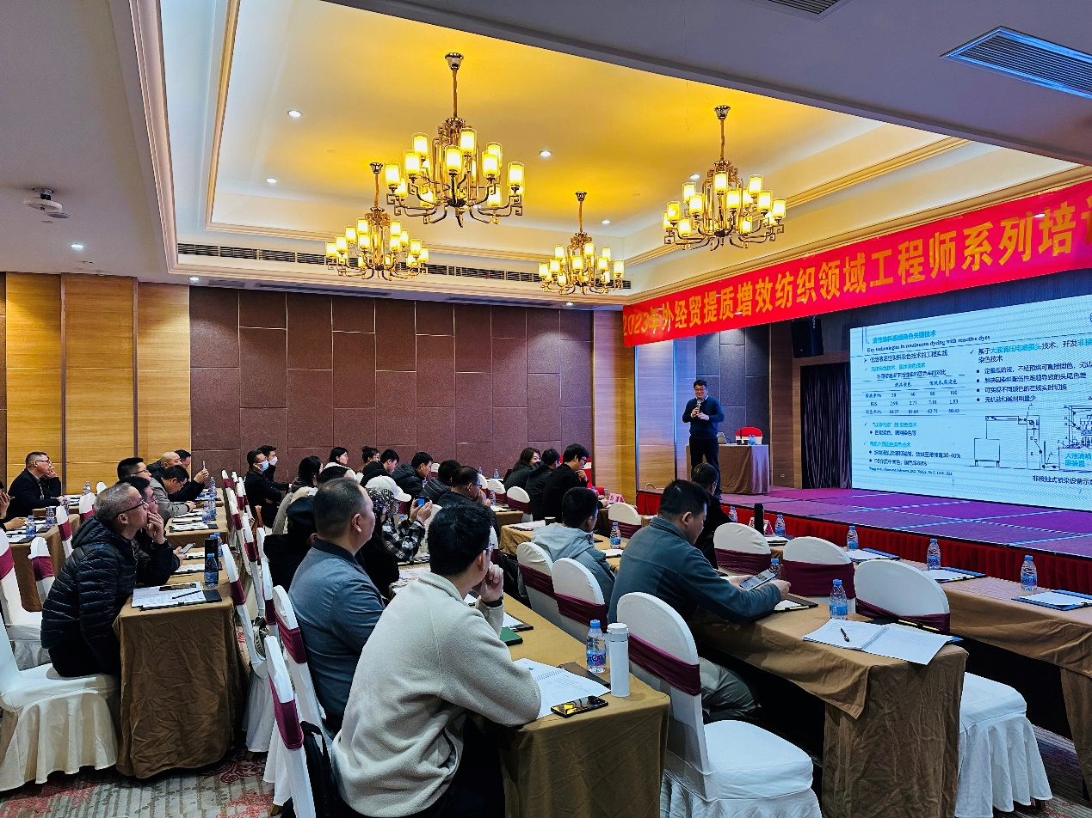

主办单位为学员们颁发了《2023年外经贸提质增效纺织领域工程师系列培训——绿色印染技术与装备专题结业证书》。学员们纷纷表示培训课程内容丰富、收获满满。
培训班前日，还举办了2023年纺织领域工程师能力评价细则解析及申报指导培训，帮助泉州及周边企业专业技术人员全面了解职称评审新政策，指导企业开展专业技术人员职称申报工作。
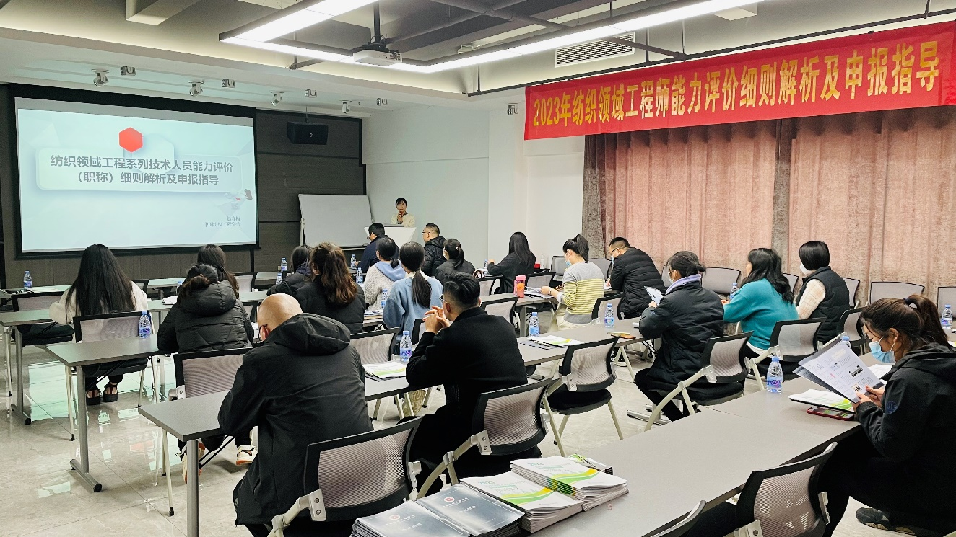

后续，中国纺织工程学会还将结合泉州纺织服装产业需求开展系列培训，以人才培养加快纺织服装产业提质增效，形成有利于产业发展的内生动力，打造泉州纺织服装产业高质量发展的创新氛围。

